Верьте в силы своих детей,
сами не поддавайтесь
волнениям и панике.
У них и у Вас
Все получится!

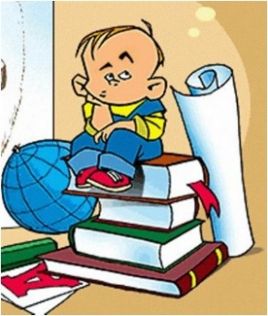

СОВЕТЫ РОДИТЕЛЯМ ВЫПУСКНИКОВ

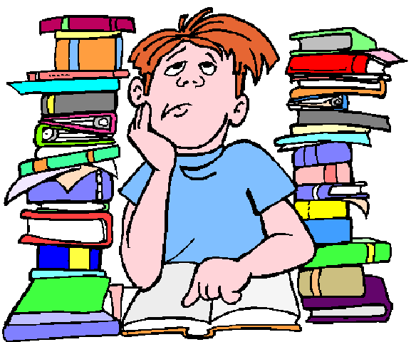

Педагог-психолог: Денисова Н.У.

Уважаемые родители!
Подготовка к экзаменам часто вызывает излишнее волнение у подростков, так как им кажется, что объем материала очень большой, они не успеют все выучить к экзамену. Для того чтобы задача стала более реальной, необходима помощь в распределении материала, определении ежедневной нагрузки. Составление плана помогает справиться с тревогой: появляется ощущение того, что повторить или выучить необходимый материал реально, времени для этого достаточно. Часто выпускники не могут сами этого сделать, и помощь родителей будет как нельзя кстати.
Чтобы помочь детям как можно лучше подготовиться к экзаменам, попробуйте придерживаться следующих рекомендаций.
- Не тревожьтесь о количестве баллов, которые ребенок получит на экзамене. Внушайте ему мысль, что количество баллов не является совершенным измерением его возможностей.
- Не повышайте тревожность ребенка накануне экзаменов – это отрицательно скажется на результате тестирования. Ребенок в силу возрастных особенностей может не справиться со своими эмоциями и «сорваться».
- Обеспечьте дома удобное место для занятий, проследите, чтобы никто из домашних не мешал.
- Помогите детям распределить темы подготовки по дням.
- Ознакомьте ребенка с методикой подготовки к экзаменам. Подготовьте различные варианты тестовых заданий по предмету и потренируйте ребенка, ведь тестирование отличается от привычных для него письменных и устных экзаменов.
- Во время тренировки по тестовым заданиям приучайте ребенка ориентироваться во времени и уметь его распределять. Если ребенок не носит часов, обязательно дайте ему часы на экзамен.
- Подбадривайте детей, повышайте их уверенность в себе.
- Контролируйте режим подготовки ребенка к экзаменам, не допускайте перегрузок; обратите внимание на питание ребенка. Такие продукты, как рыба, творог, орехи, курага и т.д. стимулируют работу головного мозга.
- Накануне экзамена обеспечьте ребенку полноценный отдых: он должен отдохнуть и как следует выспаться.
- Не критикуйте ребенка после экзамена.
- Помните: главное – снизить напряжение и тревожность ребенка и обеспечить ему подходящие условия для занятий.
- Не имеет смысла зазубривать весь фактический материал, достаточно просмотреть ключевые моменты и уловить смысл и логику материала. Очень полезно делать краткие схематические выписки и таблицы, упорядочивая изучаемый материал по плану. Если он не умеет, покажите ему, как это делается на практике. Основные формулы и определения можно выписать на листочках и повесить над письменным столом, над кроватью, в столовой и т.д.
- Подготовьте различные варианты тестовых заданий по предмету (сейчас существует множество различных сборников тестовых заданий).
- Посоветуйте детям во время экзамена обратить внимание на следующее: пробежать глазами весь тест, чтобы увидеть, какого типа задания в нем содержатся, это поможет настроиться на работу; внимательно прочитать вопрос до конца и понять его смысл (характерная ошибка во время тестирования - не дочитав до конца, по первым словам дети уже предполагают ответ и торопятся его вписать);
И помните: самое главное - это снизить напряжение и тревожность ребенка и обеспечить подходящие условия для занятий.

